

Kotitalous, lasten kokkikurssi, syksy 2026
Laura Kinnunen
laura.a.kinnunen@kuopio.fi
p. 0447184752

Menu 15.9

Välipalaksi
Lämpimät voileivät + vihreä salaatti
Hedelmäsalaatti + mangorahka

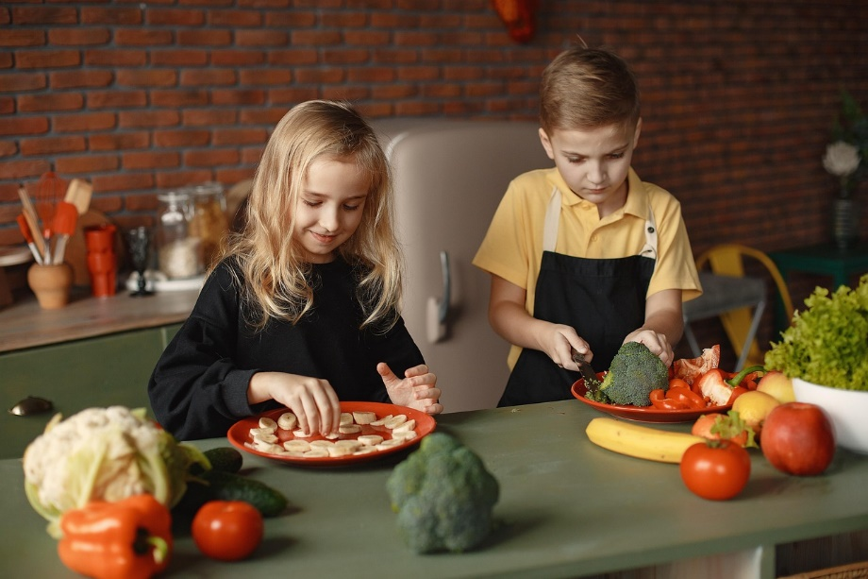

Uunileipä

Ainekset
1 pkt täysjyväpaahtoleipä tai ruisleipä
1 pkt levite, esim keiju sininen tai 1 prk ketsuppi
1 pss juustoraaste
1 pkt palvikalkkunaleikkele
5 kpl tomaattia
2 tl oregano

Työvaiheet
- Levitä leivät leivinpaperin päälle uunin pellille ja voitele levitteellä tai ketsupilla.
- Lisää leikkeleet ja viipaloi tomaatit päälle.
- Ripottele juustoraaste ja oregano päälle.
- Paista uunissa 200 asteessa uunissa keskitasolla 15 min ajan tai kunnes juusto on sulanut.

Vihreä salaatti
Salaatti, tomaattia ja kurkkua
Huuhtele kasvikset, kuivaa ja leikkaa paloiksi kulhoon.

Hedelmäsalaatti
Banaani, mandariini, omena, kiivi, rypäle
Leikkaa tai kuori kuoret irti banaanista, kiivistä ja mandariinista. Huuhtele rypäleet ja omenat.
Leikkaa pienemmäksi palaksi kulhoon.

Mangorahka
Rahka, mangosose tai kastike
Sekoita kulhossa rahka ja mangosose.

